Resolución del Pleno del Instituto de Transparencia, Acceso a la Información Pública y Protección de Datos Personales del Estado de México y Municipios, con domicilio en Metepec, Estado de México, de fecha veintidós de septiembre de dos mil veintiuno.

VISTO el expediente formado con motivo del recurso de revisión 03682/INFOEM/IP/RR/2021, interpuesto por la C. xxxxxx xxxxxx xxxx, en lo sucesivo LA RECURRENTE, en contra de la de respuesta del Ayuntamiento de Tecámac, en lo sucesivo EL SUJETO OBLIGADO, se procede a dictar la presente resolución con base en lo siguiente:

RESULTANDO

I. En fecha cuatro de junio de dos mil veintiuno, LA RECURRENTE presentó a través del Sistema de Acceso a la Información Mexiquense, en lo subsecuente EL SAIMEX ante EL SUJETO OBLIGADO, la solicitud de acceso a la información pública, a la que se le asignó el número de expediente 00257/TECAMAC/IP/2021, por medio del cual requirió:

“Por este medio de manera pacifica y respetuosa, solicito copia simples del Conjunto Urbano denominado Real Granada tercera, cuarta y quinta etapa, ubicado en el Municipio de Tecamac, Estado de Mexico - Gaceta oficial de la dirección de Desarrollo Urbano y todos sus anexos como es planos de lotificación Plano oficial, apertura ded vias publicas y division de lotes Fusión, subdivisión, apertura, ampliación o modificación de vías públicas; lotificación de predios para condominios; cambios de uso del suelo, de densidad e intensidad de su aprovechamiento o de la altura máxima permitida; y cualquier otro acto administrativo de competencia estatal o municipal que haya sido requerido para la lotificación solicitada. Secciones de vías públicas y privadas, en su caso. Cuadro de construcción de la poligonal del predio. Datos generales de la lotificación. Cuadros de cuantificación de lotes, superficies y usos del suelo por manzana. Datos de las autorizaciones implícitas, en su caso. Datos de autorización y publicación en la Gaceta del Gobierno. Nombre, firma y datos de registro del perito. Etapas o secciones del desarrollo, si las hubiera. En su caso, los créditos nombre de quienes proyectan, dibujan y revisan. Nombre y número del plano. Nombres, cargos y firmas de los funcionarios públicos que autorizan - oficio No. 224020000/3844/2014 aprobación de proyecto de lotificación - Actas de entrega-recepción tanto parcial como total en el periodo del 2016 al 2021, detallada por numero de expediente - Actas de supervisión correspondiente a la bitácora de supervisión de control de obras de infraestructura, urbanizacion y equipamiento de conjuntos urbanos. - La publicidad y/o contenido, propaganda aprobada por la Secretaria de Desarrollo Urbano para evitar propaganda engañosa conforme lo establece el articulo5.38 fraccion XII del codigo administrativo del Estado de Mexico - La autorizacion expresa de la Secretaria de Desarrollo Urbano por conducto de la Direecion General de Operacion Urbana para transferir o seder los derechos o cambio de titularidad para la ocupacion de los lotes.”(sic)

MODALIDAD DE ENTREGA: Vía SAIMEX.

II. Por su parte EL SUJETO OBLIGADO en fecha ocho de junio de dos mil veintiuno, el Titular de la Unidad de Transparencia del SUJETO OBLIGADO, turnó el requerimiento de información al Servidor Público Habilitado de la Dirección General de Planeación, Administración y Regulación del Territorio, a efecto de que realizara la búsqueda y localización de la información tal como se desprende a continuación:

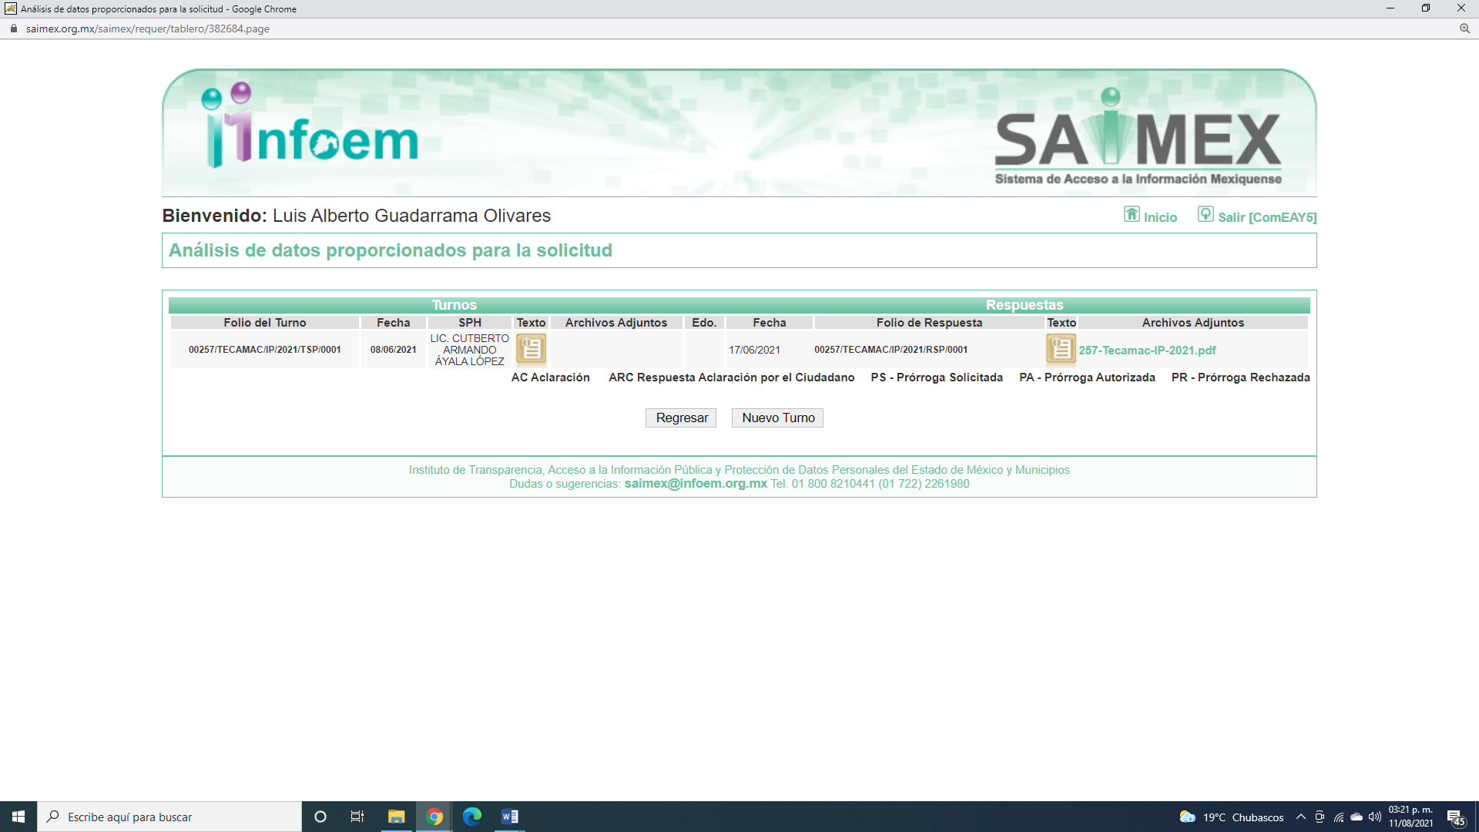
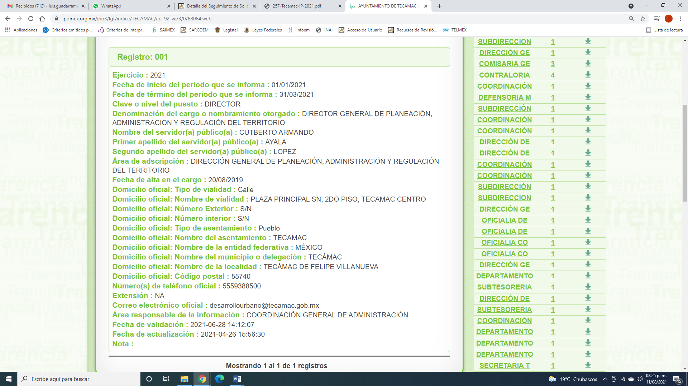

III. En fecha dieciocho de junio de dos mil veintiuno, el SUJETO OBLIGADO dio respuesta a la solicitud de información en los siguientes términos:

“Folio de la solicitud: 00257/TECAMAC/IP/2021
En respuesta a la solicitud recibida, nos permitimos hacer de su conocimiento que con fundamento en el artículo 53, Fracciones: II, V y VI de la Ley de Transparencia y Acceso a la Información Pública del Estado de México y Municipios, le contestamos que:
Se adjunta respuesta
ATENTAMENTE
C. CARLOS ALONSO HERNÁNDEZ PELÁEZ” (sic)

Cabe precisar que, EL SUJETO OBLIGADO no adjuntó archivo alguno a la respuesta proporcionada.

IV. Inconforme por la respuesta del SUJETO OBLIGADO, el siete de julio de dos mil veintiuno, LA RECURRENTE interpuso el recurso de revisión sujeto del presente estudio, el cual fue registrado en EL SAIMEX, al que se le asignó el número de expediente 03682/INFOEM/IP/RR/2021, en el que señaló como:

Acto impugnado:

“No obtuve rerspusta de lo solicitado. no venia archivo adjunto con la informacion. Por este medio de manera pacifica y respetuosa, solicito copia simples del Conjunto Urbano denominado Real Granada tercera, cuarta y quinta etapa, ubicado en el Municipio de Tecamac, Estado de Mexico - Gaceta oficial de la dirección de Desarrollo Urbano y todos sus anexos como es planos de lotificación Plano oficial, apertura ded vias publicas y division de lotes Fusión, subdivisión, apertura, ampliación o modificación de vías públicas; lotificación de predios para condominios; cambios de uso del suelo, de densidad e intensidad de su aprovechamiento o de la altura máxima permitida; y cualquier otro acto administrativo de competencia estatal o municipal que haya sido requerido para la lotificación solicitada. Secciones de vías públicas y privadas, en su caso. Cuadro de construcción de la poligonal del predio. Datos generales de la lotificación. Cuadros de cuantificación de lotes, superficies y usos del suelo por manzana. Datos de las autorizaciones implícitas, en su caso. Datos de autorización y publicación en la Gaceta del Gobierno. Nombre, firma y datos de registro del perito. Etapas o secciones del desarrollo, si las hubiera. En su caso, los créditos nombre de quienes proyectan, dibujan y revisan. Nombre y número del plano. Nombres, cargos y firmas de los funcionarios públicos que autorizan - oficio No. 224020000/3844/2014 aprobación de proyecto de lotificación - Actas de entrega-recepción tanto parcial como total en el periodo del 2016 al 2021, detallada por numero de expediente - Actas de supervisión correspondiente a la bitácora de supervisión de control de obras de infraestructura, urbanizacion y equipamiento de conjuntos urbanos. - La publicidad y/o contenido, propaganda aprobada por la Secretaria de Desarrollo Urbano para evitar propaganda engañosa conforme lo establece el articulo5.38 fraccion XII del codigo administrativo del Estado de Mexico - La autorizacion expresa de la Secretaria de Desarrollo Urbano por conducto de la Direecion General de Operacion Urbana para transferir o seder los derechos o cambio de titularidad para la ocupacion de los lotes.” (sic);

Así como, razones o motivos de inconformidad:

“NO venia archivo con la informacion.” (sic)

V. El siete de julio de dos mil veintiuno, el recurso de que se trata se envió electrónicamente al Instituto de Transparencia, Acceso a la Información Pública y Protección de Datos Personales del Estado de México y Municipios y con fundamento en el artículo 185, fracción I de la Ley de Transparencia y Acceso a la Información Pública del Estado de México y Municipios, se turnó, a través del SAIMEX, a la entonces Comisionada EVA ABAID YAPUR, a efecto de decretar su admisión o desechamiento.

VI. De las constancias del expediente electrónico del SAIMEX, se advierte que en fecha doce de julio de dos mil veintiuno, se acordó la admisión a trámite del recurso de revisión que nos ocupa; así como la integración del expediente respectivo, mismo que se puso a disposición de las partes, para que en un plazo máximo de siete días hábiles conforme a lo dispuesto por el artículo 185 de la Ley de Transparencia y Acceso a la Información Pública del Estado de México y Municipios, manifestaran lo que a su derecho conviniera, a efecto de presentar pruebas y alegatos; así como para que EL SUJETO OBLIGADO rindiera su Informe Justificado.

VII. Conforme a las constancias del SAIMEX se desprende que atento a lo dispuesto en el artículo 185 de la Ley de Transparencia y Acceso a la Información Pública del Estado de México y Municipios, dentro del término legalmente concedido LA RECURRENTE, éste no realizó manifestación alguna, ni presentó pruebas o alegatos, así como tampoco EL SUJETO OBLIGADO rindió su Informe Justificado, tal y como se aprecia en la siguiente imagen:


VIII. En fecha cinco de agosto de dos mil veintiuno, se notificó a las partes el Acuerdo de Cierre de Instrucción.

IX. Posteriormente, el catorce de septiembre de dos mil veintiuno, se acordó ampliar el plazo para resolver el recurso de revisión de mérito, por un periodo de hasta quince días hábiles, de conformidad con el artículo 181, tercer párrafo de la Ley de Transparencia y Acceso a la Información Pública del Estado de México y Municipios.

X. En fecha veintitrés de agosto del año en curso, mediante Segunda Sesión Extraordinaria del Pleno del Instituto de Transparencia, Acceso a la Información Pública y Protección de Datos Personales del Estado de México y Municipios, se aprobó el returno del recurso de revisión a la Comisionada Sharon Cristina Morales Martínez, a efecto de ser resuelto, de conformidad con lo establecido en el artículo 185 fracción VIII de la Ley de Transparencia y Acceso a la Información Pública del Estado de México y Municipios; y

CONSIDERANDO

PRIMERO. Competencia. Este Instituto de Transparencia, Acceso a la Información Pública y Protección de Datos Personales del Estado de México y Municipios, es competente para conocer y resolver el presente recurso, conforme a lo dispuesto en los artículos 6, Apartado A de la Constitución Política de los Estados Unidos Mexicanos; 5, párrafos trigésimo, trigésimo primero y trigésimo segundo, fracciones IV y V de la Constitución Política del Estado Libre y Soberano de México; 1, 2, fracción II, 13, 29, 36, fracciones I y II, 176, 178, 179, 181, párrafo tercero y 185 de la Ley de Transparencia y Acceso a la Información Pública del Estado de México y Municipios; y 9, fracciones I y XXIV y 11 del Reglamento Interior del Instituto de Transparencia, Acceso a la Información Pública y Protección de Datos Personales del Estado de México y Municipios; toda vez que se trata de recurso de revisión interpuesto por un Ciudadano en términos de la Ley de la materia.

Aunado a lo anterior, este Órgano Garante estima pertinente realizar un pronunciamiento ya que consientes de la situación que se vive en la actualidad a fin de otorgarle a los ciudadanos herramientas ágiles y accesibles para el ejercicio de los derechos humanos que se tutelan, se considera que a pesar de las condiciones a las que nos enfrentamos, se cuentan con las herramientas técnicas y tecnológicas necesarias que eviten mermar el ejercicio de los derechos correspondientes, sin que ello implique el poner en riesgo el diverso derecho a la salud de todos los partícipes en los procesos que conllevan.

SEGUNDO. Interés. El recurso de revisión fue interpuesto por parte legítima, en atención a que se presentó por LA RECURRENTE, quien es la misma persona que formuló la solicitud de acceso a la información pública al SUJETO OBLIGADO.

TERCERO. Oportunidad. El recurso de revisión fue interpuesto dentro del plazo de quince días hábiles, contados a partir del día siguiente al en que LA RECURRENTE tuvo conocimiento de la respuesta impugnada; tal y como, lo prevé el artículo 178 de la Ley de Transparencia y Acceso a la Información Pública del Estado de México y Municipios, que establece:

“Artículo 178. El solicitante podrá interponer, por sí mismo o a través de su representante, de manera directa o por medios electrónicos, recurso de revisión ante el Instituto o ante la Unidad de Transparencia que haya conocido de la solicitud dentro de los quince días hábiles, siguientes a la fecha de la notificación de la respuesta.
A falta de respuesta del sujeto obligado, dentro de los plazos establecidos en esta Ley, a una solicitud de acceso a la información pública, el recurso podrá ser interpuesto en cualquier momento, acompañado con el documento que pruebe la fecha en que presentó la solicitud.
En el caso de que se interponga ante la Unidad de Transparencia, ésta deberá remitir el recurso de revisión al Instituto a más tardar al día siguiente de haberlo recibido.”

En efecto, atendiendo a que EL SUJETO OBLIGADO notificó la respuesta a la solicitud de información pública el día dieciocho de junio de dos mil veintiuno, el plazo de quince días hábiles que el artículo 178 de la ley de la materia otorga a LA RECURRENTE para presentar el recurso de revisión, transcurrió del veintiuno de junio al nueve de julio de dos mil veintiuno, sin contemplar en el cómputo los días veintiséis, veintisiete de junio; tres y cuatro de julio de dos mil veintiuno por corresponder a sábados y domingos considerados como días inhábiles; en términos del artículo 3, fracción X de la Ley de Transparencia y Acceso a la Información Pública del Estado de México y Municipios.

En ese tenor, si el recurso de revisión que nos ocupa, se interpuso en fecha siete de julio de dos mil veintiuno, éste se encuentra dentro del margen temporal previsto en el precepto legal y, por tanto, es oportuno.

CUARTO. Procedibilidad. Del análisis efectuado se advierte que resulta procedente la interposición de los recursos y se concluye la acreditación plena de todos y cada uno de los elementos formales exigidos por el artículo 180 de la Ley de Transparencia y Acceso a la Información Pública del Estado de México y Municipios, en atención a que fueron presentados mediante el formato visible en EL SAIMEX.

QUINTO. Estudio y resolución del asunto. Una vez determinada la vía sobre la que versará el presente recurso, y previa revisión del expediente electrónico formado en EL SAIMEX con motivo de la solicitud de información y del recurso a que da origen, es de señalar que el análisis del presente, se basará en el contenido íntegro de las actuaciones que obran en el expediente electrónico, para así estar en posibilidad este Órgano Colegiado de dictar el fallo correspondiente conforme a derecho, tomando en consideración los elementos aportados por las partes y respetando en todo momento al principio de máxima publicidad consagrado en nuestra Constitución Federal, Local y demás leyes aplicables en la materia; así como, en los Tratados Internacionales en los que el Estado Mexicano sea parte, en concordancia con el párrafo tercero del artículo 1 de la Constitución Federal y diversos 8 y 9 de la Ley de Transparencia local.

Primero se señala que LA RECURRENTE requirió del SUJETO OBLIGADO lo referente a copias simples del Conjunto Urbano denominado Real Granada tercera, cuarta y quinta etapa, ubicado en el Municipio de Tecámac, Estado de México, de lo siguiente:

- Gaceta oficial de la dirección de Desarrollo Urbano y todos sus anexos como es planos de lotificación Plano oficial, apertura de vías públicas y división de lotes Fusión, subdivisión, apertura, ampliación o modificación de vías públicas;
- Lotificación de predios para condominios;
- Cambios de uso del suelo, de densidad e intensidad de su aprovechamiento o de la altura máxima permitida;
- Cualquier acto administrativo de competencia estatal o municipal que haya sido requerido para la lotificación solicitada. Secciones de vías públicas y privadas, en su caso;
- Cuadro de construcción de la poligonal del predio;
- Datos generales de la lotificación;
- Cuadros de cuantificación de lotes, superficies y usos del suelo por manzana;
- Datos de las autorizaciones implícitas, en su caso;
- Datos de autorización y publicación en la Gaceta del Gobierno;
- Nombre, firma y datos de registro del perito;
- Etapas o secciones del desarrollo, si las hubiera;
- En su caso, los créditos nombre de quienes proyectan, dibujan y revisan. Nombre y número del plano. Nombres, cargos y firmas de los funcionarios públicos que autorizan - oficio No. 224020000/3844/2014 aprobación de proyecto de lotificación;
- Actas de entrega-recepción tanto parcial como total en el periodo del 2016 al 2021, detallada por número de expediente;
- Actas de supervisión correspondiente a la bitácora de supervisión de control de obras de infraestructura, urbanización y equipamiento de conjuntos urbanos;
- La publicidad y/o contenido, propaganda aprobada por la Secretaria de Desarrollo Urbano para evitar propaganda engañosa conforme lo establece el artículo 5.38 fracción XII del Código Administrativo del Estado de México;
- La autorización expresa de la Secretaria de Desarrollo Urbano por conducto de la Dirección General de Operación Urbana para transferir o ceder los derechos o cambio de titularidad para la ocupación de los lotes.

De lo anterior, es que EL SUJETO OBLIGADO dio respuesta al particular en la que le informó que se ha brindado contestación a su solicitud por medio del Servidor Público Habilitado Competente; sin embargo, no adjuntó la documentación requerida.

Motivo por el cual, la particular se inconforma y señala como acto impugnado y como razones y motivos de inconformidad que no se entregó la información; en virtud de que no se adjuntó archivo alguno.

Primeramente y derivado que la solicitud se encuentra relacionada el Conjunto Urbano denominado Real Granada; al respecto es importante señalar que en fecha diez de enero de dos mil diecinueve, se publicó mediante Periódico Oficial “Gaceta del Gobierno”, el Acuerdo por el que se autoriza a la empresa “Promotora de Viviendas Integrales”, S.A. de C.V., el Conjunto Urano de tipo Mixto (Habitacional de Interés Social y Popular, Comercial y de Servicios), denominado “Real Granada Tercera Etapa”, ubicado en el Municipio de Tecámac, Estado de México”, conforme a los Planos de Lotificación, el cual hace referencia que incluye autorizaciones de fusión de predios, apertura de vías públicas, subdivisión de lotes y condominios los cuales se expresan gráficamente en los Planos de Lotificación, anexos a la autorización, para mayor referencia se inserta la siguiente imagen:
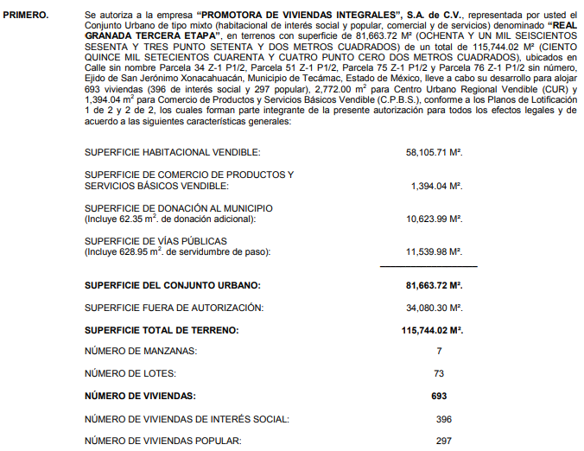

Posteriormente, en fecha veinticinco de marzo de dos mil veinte, se publicó mediante Periódico Oficial “Gaceta del Gobierno”, el Acuerdo por el que se autoriza a la empresa “Promotora de Viviendas Integrales”, S.A. de C.V., el Conjunto Urano de tipo Mixto (Habitacional de Interés Social y Popular, Comercial y de Servicios), denominado “Real Granada Cuarta Etapa”, en el Municipio de Tecámac, Estado de México”, conforme a los Planos de Lotificación, el cual hace referencia que incluye autorizaciones de fusión de predios, apertura de vías públicas, subdivisión de lotes y condominios los cuales se expresan gráficamente en los Planos de Lotificación que forman parte del acuerdo de referencia, para mayor referencia se inserta la siguiente imagen:
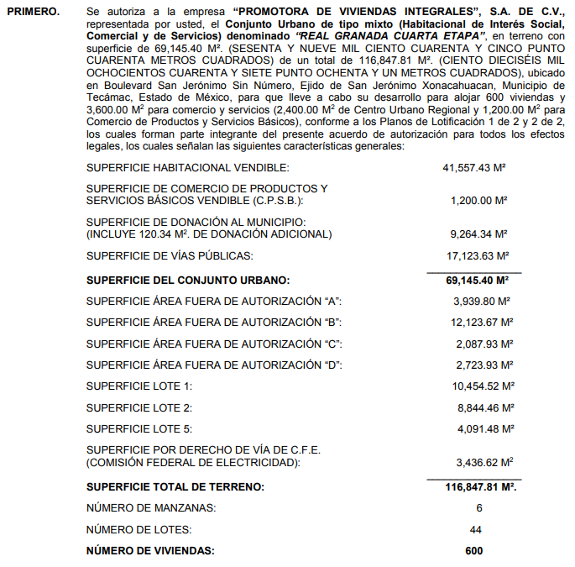

Y finalmente, en fecha diecinueve de febrero de dos mil veintiuno, se publicó mediante Periódico Oficial “Gaceta del Gobierno”, el Acuerdo por el que se autoriza a la empresa “Promotora de Viviendas Integrales”, S.A. de C.V., el Conjunto Urano de tipo Mixto (Habitacional de Interés Social y Popular, Comercial y de Servicios), denominado “Real Granada Quinta Etapa”, en el Municipio de Tecámac, Estado de México”, conforme a los Planos de Lotificación, el cual hace referencia que incluye autorizaciones de fusión de predios, apertura de vías públicas, subdivisión de lotes y condominios los cuales se expresan gráficamente en los Planos de Lotificación que forman parte del acuerdo de referencia, para mayor referencia se inserta la siguiente imagen:
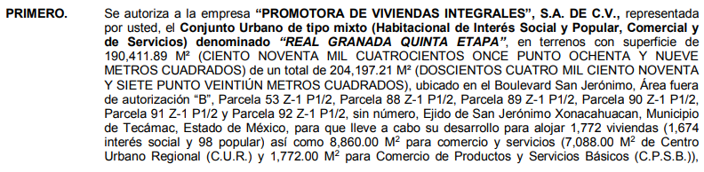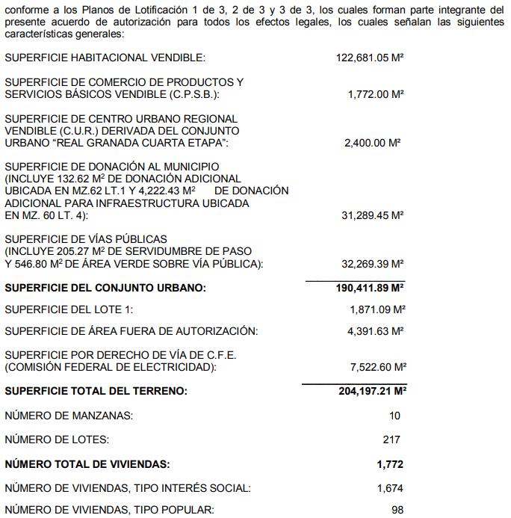

De lo anterior, se puede advertir que la existencia de autorización del Conjunto Urbano referido por la particular en su solicitud; los cuales cuentan con planos de lotificación tanto la tercer, cuarta y quinta etapa del conjunto urbano referido por la particular en su solicitud.

Asimismo, es importante destacar que del contenido de los acuerdos se establece que para iniciar la venta de lotes, opción de venta o efectuar contratos o actos que impliquen el traslado del dominio o posesión de cualquier parte o sección del Conjunto Urbano, se requerirá autorización expresa de la Dirección General de Operación Urbana, la cual se otorgará, previo a acreditar la disponibilidad del servicio de agua potable.

En ese orden de ideas, es importante traer a contexto el Código Administrativo del Estado de México, el cual establece lo siguiente:

“Artículo 5.10. Los municipios tendrán las atribuciones siguientes:
I. Formular, aprobar, ejecutar, evaluar, modificar y actualizar los planes municipales de desarrollo urbano y los parciales que de ellos deriven.
II. Participar en la elaboración o modificación del respectivo plan regional de desarrollo urbano o de los parciales que de éste deriven, cuando incluya parte o la totalidad de su territorio;
III. Aprobar los proyectos ejecutivos, las memorias de cálculo y las especificaciones técnicas de las obras de infraestructura hidráulica, sanitaria y de urbanización, que establezcan los acuerdos de autorización de conjuntos urbanos, subdivisiones y condominios, con excepción de los proyectos que sean de competencia de las autoridades estatales o federales.
IV. Supervisar la ejecución de las obras de urbanización e infraestructura hidráulica y sanitaria que establezcan los acuerdos de autorización de conjuntos urbanos, subdivisiones y condominios, que sean de su ámbito de competencia, verificando que éstos cumplan las condiciones para la adecuada prestación de servicios públicos.
V. Recibir, conservar y operar las áreas de donación establecidas a favor del municipio, así como, las obras de urbanización, infraestructura y equipamiento urbano de los conjuntos urbanos, subdivisiones y condominios conforme a este Libro y su reglamentación;
VI. Expedir cédulas informativas de zonificación, licencias de uso de suelo y licencias de construcción;
VII. Autorizar cambios de uso del suelo, del coeficiente de ocupación, del coeficiente de utilización, densidad y altura de edificaciones;
VIII. Autorizar, controlar y vigilar la utilización y aprovechamiento del suelo con fines urbanos, en sus circunscripciones territoriales.
IX. Difundir los planes de desarrollo urbano, así como los trámites para obtener las autorizaciones y licencias de su competencia;
X. Participar en los órganos de coordinación estatal, regional y metropolitana, en materia de ordenamiento territorial de los asentamientos humanos, desarrollo urbano de los centros de población y vivienda;
XI. Participar en la creación y administración de reservas territoriales para el desarrollo urbano y la vivienda, así como generar los instrumentos que permitan la disponibilidad de tierra para personas en situación de pobreza o vulnerabilidad
XII. Ejercer indistintamente con el Estado, el derecho de preferencia para adquirir en igualdad de condiciones, predios comprendidos en las áreas urbanizables señaladas en los planes o programas de desarrollo urbano aplicables, cuando éstos vayan a ser objeto de enajenación a título oneroso. En el caso de que el Estado y el Municipio pretendan ejercer el derecho de preferencia, prevalecerá el del Estado;
XIII. Crear órganos técnicos de participación social, consulta, coordinación, evaluación y seguimiento municipales o vecinales con carácter honorífico, en materia de desarrollo urbano así como institutos municipales de planeación.
XIV. Celebrar convenios, acuerdos y contratos en las materias de este Libro.
XV. Emitir dictámenes, factibilidades y opiniones técnicas del ámbito de su competencia; tratándose de aquellos que emita en relación con los trámites competencia de la Secretaría, utilizarán preferentemente previo convenio que se celebre, la plataforma tecnológica que al efecto se establezca;
XVI. Establecer medidas y ejecutar acciones para evitar asentamientos humanos irregulares;
XVII. Intervenir en la regularización de la tenencia de la tierra;
XVIII. Expedir los reglamentos y disposiciones administrativas de su competencia, de conformidad con lo dispuesto por este Libro y su reglamentación;
XIX. Vigilar, conforme a su competencia, el cumplimiento de este Libro y sus disposiciones reglamentarias, de los planes de desarrollo urbano, de las disposiciones administrativas y reglamentarias que emita en la materia y de las autorizaciones y licencias que otorgue;
XX. Determinar infracciones de los particulares a las disposiciones de este Libro y de su reglamentación e imponer las medidas de seguridad y sanciones que establece el presente Libro, así como dar vista a las autoridades competentes para la aplicación de las sanciones penales conducentes.
XXI. Solicitar a la Secretaría los dictámenes de congruencia de los planes de desarrollo urbano de su competencia, así como su correspondiente inscripción en el Instituto de la Función Registral del Estado de México.
XXII. Informar anualmente a la ciudadanía sobre la aplicación y ejecución de los planes o programas de desarrollo urbano.
XXIII. Promover y ejecutar acciones para prevenir y mitigar el riesgo de los asentamientos humanos y aumentar la resiliencia de los mismos ante fenómenos naturales y antropogénicos.
XXIV. Atender y cumplir los lineamientos y normas relativas a polígonos de protección y salvaguarda en zonas de riesgo, así como de zonas restringidas o identificadas como áreas no urbanizables.
XXV. Promover con la participación del Estado, polígonos de actuación; polígonos sujetos a densificación y polígonos para el desarrollo o aprovechamiento prioritario o estratégico de inmuebles, que permitan llevar a cabo acciones específicas para el crecimiento, consolidación, mejoramiento y conservación de los centros de población.
XXVI. Las demás que le confieran este Libro, y otras disposiciones jurídicas.”
(Énfasis añadido)

Es así que, de la normatividad en cita, se advierte que los Municipios tienen entre otras atribuciones la de recibir, conservar y operar las áreas de donación establecidas a favor del municipio, así como, las obras de urbanización, infraestructura y equipamiento urbano de los conjuntos urbanos, subdivisiones y condominios conforme a este Libro Quinto del Ordenamiento Territorial de los Asentamientos Humanos y del Desarrollo Urbano de los Centros de Población, los cuales deben observar los principios generales de política pública (derecho a la ciudad, equidad e inclusión, derecho a la propiedad urbana, coherencia y racionalidad, participación democrática y transparencia, productividad y eficiencia, protección y progresividad del espacio público, resiliencia, seguridad urbana y riesgos, sustentabilidad ambiental y accesibilidad universal y movilidad), previstos en la Ley General de Asentamientos Humanos, Ordenamiento Territorial y Desarrollo Urbano.

Ahora bien, el artículo 61 del Reglamento del Libro Quinto del Código Administrativo del Estado de México, dispone:

“DE LAS OBRAS DE URBANIZACIÓN Y DE LAS OBRAS DE INFRAESTRUCTURA PRIMARIA
Artículo 61. Las obras de urbanización de los conjuntos urbanos comprenderán por lo menos, lo siguiente:
I. Red de distribución de agua potable y los sistemas que se emplearán para el ahorro, reutilización y tratamiento del agua;
II. Red separada de drenaje pluvial y sanitario y los sistemas para su manejo y tratamiento, que incluya un sistema de captación y aprovechamiento de agua pluvial, así como para la filtración del agua pluvial al subsuelo, que sean aprobados por la autoridad competente respectiva;
III. Red de distribución de energía eléctrica;
IV. Red de alumbrado público, debiéndose utilizar sistemas y elementos ahorradores de energía eléctrica;
V. Guarniciones y banquetas, con adoquines, concreto hidráulico permeable o de algún material que permitan la filtración pluvial, conforme a las evaluaciones técnicas de impacto que sustentan la Evaluación de Impacto Estatal;
VI. Pavimento en arroyo de calles; para el caso de estacionamientos y andadores con material que permitan la filtración pluvial, conforme a las evaluaciones técnicas de impacto que sustentan la Evaluación de Impacto Estatal;
VII. Jardinería y forestación de acuerdo con las evaluaciones técnicas de impacto correspondientes que sustentan la Evaluación de Impacto Estatal;
VIII. Sistema de nomenclatura para las vías públicas, andadores y plazas, debidamente aprobado por el Municipio, y
IX. Señalamiento vial vertical y horizontal.
Las obras de urbanización de los conjuntos urbanos comprenderán las instalaciones y obras de Infraestructura Primaria para su operación al interior de los conjuntos urbanos.
Las obras de Infraestructura Primaria, que se requieren para incorporar el conjunto urbano al área urbana y sus servicios, estarán sujetas a lo establecido en la factibilidad de servicios y demás dictámenes; tales como:
1. Pozo profundo de agua potable;
2. Cisterna de almacenamiento;
3. Tanque elevado;
4. Línea de conducción de suministro de agua potable;
5. Planta de tratamiento;
6. Cárcamo de bombeo;
7. Línea de conducción de aguas residuales;
8. Punto de descarga;
9. Tanque tormenta, y
10. Pozo de absorción.
Así como las obras complementarias necesarias para el adecuado funcionamiento de los servicios públicos y que para tal efecto se indiquen en el acuerdo correspondiente.
En estos casos, el Titular de la autorización del conjunto urbano deberá donar al municipio las superficies de terreno en que se ubiquen dichas instalaciones, las cuales serán independientes al área de donación del equipamiento.
De igual forma, las establecidas en las evaluaciones técnicas de impacto que sustentan la Evaluación de Impacto Estatal y dictámenes emitidos por las dependencias correspondientes.
En su caso, planta o sistema de tratamiento de aguas residuales en las redes de alcantarillado pluvial y sanitario, para su posterior descarga, o bien, cuando esté prevista la construcción de macroplantas o sistemas de tratamiento regional, hacer la aportación económica equivalente a la Comisión del Agua del Estado de México o al respectivo organismo operador municipal, según corresponda.
Las obras a que se refiere este artículo deberán observar lo dispuesto en las normas oficiales mexicanas aplicables.
El riego de parques, jardines y en general de áreas verdes, se deberá realizar preferentemente con agua tratada
Cuando derivado de los estudios geofísicos se determine que existen las condiciones para ello, se procurará la filtración al subsuelo de los afluentes provenientes de precipitaciones pluviales, con la construcción de pozos de absorción.”
(Énfasis añadido

De lo anterior, se puede advertir que EL SUJETO OBLIGADO debe hacer entrega de áreas donar al municipio las superficies de terreno en que se ubiquen dichas instalaciones, las cuales serán independientes al área de donación del equipamiento.

Ahora bien, la Ley Orgánica Municipal del Estado de México, dispone lo siguiente:

“Artículo 96. Sexies. El Director de Desarrollo Urbano o el Titular de la Unidad Administrativa equivalente, tiene las atribuciones siguientes:
I. Ejecutar la política en materia de reordenamiento urbano;
II. Formular y conducir las políticas municipales de asentamientos humanos, urbanismo y vivienda;
III. Aplicar y vigilar el cumplimiento de las disposiciones legales en materia de ordenamiento territorial de los asentamientos humanos, del desarrollo urbano y vivienda;
IV. Proponer el plan municipal de desarrollo urbano, así como sus modificaciones, y los parciales que de ellos deriven;
V. Participar en la elaboración o modificación del respectivo plan regional de desarrollo urbano o de los parciales que de éste deriven, cuando incluya parte o la totalidad de su territorio;
VI. Analizar las cédulas informativas de zonificación, licencias de uso de suelo y licencias de construcción;
VII. Vigilar la utilización y aprovechamiento del suelo con fines urbanos, en su circunscripción territorial;
VIII. Proponer al Presidente Municipal, convenios, contratos y acuerdos, y
IX. Las demás que le sean conferidas por el Presidente Municipal o por el Ayuntamiento y las establecidas en las disposiciones jurídicas aplicables.
Artículo 96 Septies. El Director de Desarrollo Urbano o el Titular de la Unidad Administrativa equivalente, además de los requisitos establecidos en el artículo 32 de esta Ley, requiere contar con título profesional en el área de ingeniería civil-arquitectura o afín, o contar con una experiencia mínima de un año, con anterioridad a la fecha de su designación; además deberá acreditar, dentro de los seis meses siguientes a la fecha en que inicie sus funciones, la certificación de competencia laboral expedida por el Instituto Hacendario del Estado de México o por alguna otra institución con reconocimiento de validez oficial, que asegure los conocimientos y habilidades para desempeñar el cargo, de conformidad con los aspectos técnicos y operativos aplicables al Estado de México.”
(Énfasis añadido)

Por su parte, el Bando Municipal de Tecámac 2021, dispone lo siguiente:

“Artículo 39. Para el cumplimiento de sus funciones la Presidencia Municipal se auxiliará de los demás integrantes del Ayuntamiento, las Comisiones Edilicias y tendrá bajo su mando las siguientes dependencias de la administración pública municipal centralizada:
I. Presidencia Municipal;
I.1 Secretaría Técnica de la Presidencia Municipal
II. Secretaría del Ayuntamiento;
III. Tesorería Municipal;
IV. Contraloría Municipal;
V. Dirección General Jurídica y Consultiva;
VI. Dirección General de Obras Públicas;
VII. Dirección General de Educación y Cultura;
VIII. Dirección General de Desarrollo Económico;
IX. Comisaría General de Seguridad y Tránsito Municipal;
X. Dirección General de Ecología y Administración del Medio Ambiente; y
XI. Dirección General de Planeación, Administración y Regulación del Territorio.
…
Artículo 51. La Dirección General de Planeación, Administración y Regulación del Territorio, tiene bajo su responsabilidad las funciones y atribuciones municipales en materia de desarrollo urbano, planeación, regulación y regularización de la tenencia de la tierra urbana.
Su titular será denominado "Directora o Director General de Planeación, Administración y Regulación del Territorio" y tendrá a su cargo las siguientes áreas administrativas:
I. Dirección de Desarrollo Urbano.
a. Subdirección de Anuncios Publicitarios.
b. Subdirección de Régimen Condominal y Regulación de Tenencia de la Tierra Urbana.
c. Departamento de Normatividad.
II. Dirección de Catastro.
a. Departamento de Cartografía y Topografía;
b. Departamento de Gestión Catastral.
III. Unidad de planeación e información geodésica municipal.
a. Departamento de Conjuntos Urbanos.”
(Énfasis añadido)

Es así que, EL SUJETO OBLIGADO para el cumplimiento de sus funciones, se auxilia de entre otras áreas de la Dirección General de Planeación, Administración y Regulación del Territorio, misma que cuenta con una Unidad de Planeación e Información geodésica municipal, el cual tiene un Departamento de Conjuntos Urbanos, área que debe conocer respecto de lo solicitado por la particular.

De la normativa transcrita, tenemos que EL SUJETO OBLIGADO es competente para conocer la información requerida en la solicitud de acceso a la información pública, por lo que debe ordenarse la entrega de la misma.

En tal sentido, debemos mencionar que para tener por satisfecho el derecho de acceso a la información pública implica que cualquier persona conozca la información contenida en los documentos que se encuentren en los archivos de los Sujetos Obligados.

Así que la obligación de acceso a la información se tendrá por cumplida cuando el solicitante tenga a su disposición la información requerida, o cuando realice su consulta en el lugar que ésta se localice, conforme a los artículos 3 fracción XI, XII 4, 12 y 24 último párrafo de la Ley de Transparencia y Acceso a la Información Pública del Estado de México y Municipios:

“Artículo 3. Para los efectos de la presente Ley se entenderá por:
…
XI. Documento: Los expedientes, reportes, estudios, actas, resoluciones, oficios, correspondencia, acuerdos, directivas, directrices, circulares, contratos, convenios, instructivos, notas, memorandos, estadísticas o bien, cualquier otro registro que documente el ejercicio de las facultades, funciones y competencias de los sujetos obligados, sus servidores públicos e integrantes, sin importar su fuente o fecha de elaboración. Los documentos podrán estar en cualquier medio, sea escrito, impreso, sonoro, visual, electrónico, informático u holográfico;
XII. Documento electrónico: Al soporte escrito con caracteres alfanuméricos, archivo de imagen, video, audio o cualquier otro formato tecnológicamente disponible, que contenga información en lenguaje natural o convencional, intercambiado por medios electrónicos, con el que sea posible dar constancia de un hecho y que esté signado con la firma electrónica avanzada y/o en el que se encuentre plasmado el sello electrónico;
…
Artículo 4. El derecho humano de acceso a la información pública es la prerrogativa de las personas para buscar, difundir, investigar, recabar, recibir y solicitar información pública, sin necesidad de acreditar personalidad ni interés jurídico.
Toda la información generada, obtenida, adquirida, transformada, administrada o en posesión de los sujetos obligados es pública y accesible de manera permanente a cualquier persona, en los términos y condiciones que se establezcan en los tratados internacionales de los que el Estado mexicano sea parte, en la Ley General, la presente Ley y demás disposiciones de la materia, privilegiando el principio de máxima publicidad de la información. Solo podrá ser clasificada excepcionalmente como reservada temporalmente por razones de interés público, en los términos de las causas legítimas y estrictamente necesarias previstas por esta Ley.
Los sujetos obligados deben poner en práctica, políticas y programas de acceso a la información que se apeguen a criterios de publicidad, veracidad, oportunidad, precisión y suficiencia en beneficio de los solicitantes.
Artículo 12. Quienes generen, recopilen, administren, manejen, procesen, archiven o conserven información pública serán responsables de la misma en los términos de las disposiciones jurídicas aplicables.
Los sujetos obligados sólo proporcionarán la información pública que se les requiera y que obre en sus archivos y en el estado en que ésta se encuentre. La obligación de proporcionar información no comprende el procesamiento de la misma, ni el presentarla conforme al interés del solicitante; no estarán obligados a generarla, resumirla, efectuar cálculos o practicar investigaciones.
…
Artículo 24. Para el cumplimiento de los objetivos de esta Ley, los sujetos obligados deberán cumplir con las siguientes obligaciones, según corresponda, de acuerdo a su naturaleza:
...
IX. Fomentar el uso de tecnologías de la información para garantizar la transparencia, el derecho de acceso a la información y la accesibilidad a éstos;
…
XI. Dar acceso a la información pública que le sea requerida, en los términos de la Ley General, esta Ley y demás disposiciones jurídicas aplicables;
…
En la administración, gestión y custodia de los archivos de información pública, los sujetos obligados, los servidores públicos habilitados y los servidores públicos en general, se ajustarán a lo establecido por la normatividad aplicable.
Los sujetos obligados solo proporcionarán la información pública que generen, administren o posean en el ejercicio de sus atribuciones.

Por lo que el ejercicio del derecho de acceso a la información pública es la prerrogativa de las personas para buscar, difundir, investigar, recabar, recibir y solicitar información pública, sin necesidad de acreditar personalidad ni interés jurídico.

Así como en la obligación de los sujetos obligados a permitir el acceso a su información, es decir, otorgar el acceso a la información que se haya solicitado y que obre en sus archivos tal y como fue generado el documento, por lo que no tienen la obligación de procesarla, resumirla, efectuar cálculos o practicar investigaciones.

En estricto sentido, el derecho de acceso a la información pública se satisface en aquellos casos en que se entregue el soporte documental en que conste la información pública, toda vez que, los Sujetos Obligados no tienen el deber de generar, poseer o administrar la información pública con el grado de detalle solicitado; esto es, que no tienen el deber de generar un documento ad hoc, para satisfacer el derecho de acceso a la información pública, como lo establece el artículo 12 de la Ley de Transparencia y Acceso a la Información Pública del Estado de México y Municipios.

Como apoyo a lo anterior, es aplicable el Criterio 03-17, emitido por el Instituto Nacional de Transparencia, Acceso a la Información y Protección de Datos Personales, que dice:

“No existe obligación de elaborar documentos ad hoc para atender las solicitudes de acceso a la información. Los artículos 129 de la Ley General de Transparencia y Acceso a la Información Pública y 130, párrafo cuarto, de la Ley Federal de Transparencia y Acceso a la Información Pública, señalan que los sujetos obligados deberán otorgar acceso a los documentos que se encuentren en sus archivos o que estén obligados a documentar, de acuerdo con sus facultades, competencias o funciones, conforme a las características físicas de la información o del lugar donde se encuentre. Por lo anterior, los sujetos obligados deben garantizar el derecho de acceso a la información del particular, proporcionando la información con la que cuentan en el formato en que la misma obre en sus archivos; sin necesidad de elaborar documentos ad hoc para atender las solicitudes de información.

Resoluciones:
RRA 0050/16. Instituto Nacional para la Evaluación de la Educación. 13 julio de 2016. Por unanimidad. Comisionado Ponente: Francisco Javier Acuña Llamas.

Es así que, EL SUJETO OBLIGADO sólo proporcionará la información pública que se les requiera y que obre en sus archivos y en el estado en que ésta se encuentre.

En consecuencia, este Órgano Garante determina ordenar de ser procedente en versión pública, del Conjunto Urbano denominado “Real Granada Tercera Etapa” “Real Granada Cuarta Etapa” y “Real Granada Quinta Etapa” lo siguiente:

- Gaceta oficial de la Dirección de Desarrollo Urbano y Obra, con todos sus anexos como es planos de lotificación Plano oficial, apertura de vías públicas y división de lotes Fusión, subdivisión, apertura, ampliación o modificación de vías públicas
- Lotificación de predios para condominios
- Cambios de uso del suelo, de densidad e intensidad de su aprovechamiento o de la altura máxima permitida
- Cualquier acto administrativo de competencia estatal o municipal que haya sido requerido para la lotificación solicitada. Secciones de vías públicas y privadas
- Cuadro de construcción de la poligonal del predio
- Datos generales de la lotificación
- Cuadros de cuantificación de lotes, superficies y usos del suelo por manzana
- Datos de las autorizaciones implícitas
- Nombre, firma y datos de registro del perito
- Etapas o secciones del desarrollo
- Nombre de los servidores públicos que proyectan, dibujan y revisan, incluyendo los funcionarios públicos que autorizaron el oficio No. 224020000/3844/2014 relacionado con la aprobación del proyecto de lotificación; así como el nombre y número del plano.
- Actas de entrega-recepción tanto parcial como total en el periodo del 2016 al 2021, detallada por número de expediente;
- Actas de supervisión correspondiente a la bitácora de supervisión de control de obras de infraestructura, urbanización y equipamiento de conjuntos urbanos
- La publicidad y/o contenido, propaganda aprobada por la Secretaria de Desarrollo Urbano para evitar propaganda engañosa conforme lo establece el artículo 5.38 fracción XII del Código Administrativo del Estado de México;
- La autorización expresa de la Secretaria de Desarrollo Urbano por conducto de la Dirección General de Operación Urbana para transferir o ceder los derechos o cambio de titularidad para la ocupación de los lotes.

Siendo importante destacar que respecto a lo solicitado en el inciso d) relacionado con actos administrativos de competencia estatal, h), k), n) y, o) no obre en sus archivos no obre en sus archivos, deberá hacerlo del conocimiento de la particular, de manera fundada y motivada en términos del artículo 19 de la Ley de Transparencia y Acceso a la Información Pública del Estado de México y Municipios.

Por lo anterior, no se omite comentar que para el caso de que el o los documentos de los cuales se ordena su entrega, contienen datos personales susceptibles de ser testados, deberán ser entregados en versión pública; pues, el derecho de acceso a la información pública tiene como limitante el respeto a la intimidad y a la vida privada de las personas, es por ello que este Instituto debe cuidar que los datos personales que obren en poder de los Sujetos Obligados sean protegidos y únicamente se den a conocer aquéllos que abonen a la rendición de cuentas y a la transparencia en el ejercicio de las atribuciones que tienen conferidas. De este modo, en armonía entre los principios constitucionales de máxima publicidad y de protección de datos personales, la ley permite la elaboración de versiones públicas en las que se suprima aquella información relacionada con la vida privada de los particulares.

A este respecto, los artículos 3, fracciones IX, XX, XXI y XLV; 51 y 52 de la Ley de Transparencia y Acceso a la Información Pública del Estado de México y Municipios establecen:

“Artículo 3. Para los efectos de la presente Ley se entenderá por:
IX. Datos personales: La información concerniente a una persona, identificada o identificable según lo dispuesto por la Ley de Protección de Datos Personales del Estado de México;
XX. Información clasificada: Aquella considerada por la presente Ley como reservada o confidencial;
XXI. Información confidencial: Se considera como información confidencial los secretos bancario, fiduciario, industrial, comercial, fiscal, bursátil y postal, cuya titularidad corresponda a particulares, sujetos de derecho internacional o a sujetos obligados cuando no involucren el ejercicio de recursos públicos;
XLV. Versión pública: Documento en el que se elimine, suprime o borra la información clasificada como reservada o confidencial para permitir su acceso.
Artículo 51. Los sujetos obligados designaran a un responsable para atender la Unidad de Transparencia, quien fungirá como enlace entre éstos y los solicitantes. Dicha Unidad será la encargada de tramitar internamente la solicitud de información y tendrá la responsabilidad de verificar en cada caso que la misma no sea confidencial o reservada. Dicha Unidad contará con las facultades internas necesarias para gestionar la atención a las solicitudes de información en los términos de la Ley General y la presente Ley.
Artículo 52. Las solicitudes de acceso a la información y las respuestas que se les dé, incluyendo, en su caso, la información entregada, así como las resoluciones a los recursos que en su caso se promuevan serán públicas, y de ser el caso que contenga datos personales que deban ser protegidos se podrá dar su acceso en su versión pública, siempre y cuando la resolución de referencia se someta a un proceso de disociación, es decir, no haga identificable al titular de tales datos personales.”
(Énfasis añadido)

Así, los datos personales que obren en poder de los Sujetos Obligados deben estar protegidos, adoptando las medidas de seguridad administrativas, físicas y técnicas necesarias para garantizar la integridad, confidencialidad y disponibilidad de los datos personales, considerando además, que conforme al principio de finalidad, todo tratamiento de datos personales que efectúen, deberá estar justificado en la Ley, lo anterior en términos de lo dispuesto por el artículo 22, párrafo primero con relación con el 38 de la Ley de Protección de Datos Personales en Posesión de Sujetos Obligados del Estado de México y Municipios, los cuales se transcriben para mayor referencia:

“Artículo 22. Todo tratamiento de datos personales que efectúe el responsable deberá estar justificado por finalidades concretas, lícitas, explícitas y legítimas, relacionadas con las atribuciones que la normatividad aplicable les confiera.
Artículo 38. Con independencia del tipo de sistema y base de datos en el que se encuentren los datos personales o el tipo de tratamiento que se efectúe, el responsable adoptará, establecerá, mantendrá y documentará las medidas de seguridad administrativas, físicas y técnicas para garantizar la integridad, confidencialidad y disponibilidad de los datos personales, a través de controles y acciones que eviten su daño, alteración, pérdida, destrucción, o el uso, transferencia, acceso o cualquier tratamiento no autorizado o ilícito, de conformidad con lo dispuesto en los lineamientos que al efecto se expidan.”

De este modo, en armonía entre los principios constitucionales de máxima publicidad y de protección de datos personales, la Ley de la materia permite la elaboración de versiones públicas en las que se suprima aquella información relacionada con la vida privada de los particulares toda vez que ésta tiene por objeto proteger datos personales, entendiéndose por tales, aquéllos que hacen identificable a una persona.

Lo anterior es así, en virtud de que toda la información relativa a una persona física o jurídico colectiva que le pueda hacer identificada o identificable constituye un dato personal en términos del artículo 4, fracción XI de la Ley de Protección de Datos Personales en Posesión de Sujetos Obligados del Estado de México y Municipios; por consiguiente, se trata de información confidencial que debe ser protegida por EL SUJETO OBLIGADO, por lo que, todo dato personal susceptible de clasificación debe ser protegido.

La finalidad de la versión pública de la información, es salvaguardar la vida, integridad, seguridad, patrimonio y privacidad de las personas; de tal manera que todo aquello que no tenga por objeto proteger lo anterior, es susceptible de ser entregado; en otras palabras, la protección de datos personales, entre ellos el del patrimonio y su confidencialidad, es una derivación del derecho a la intimidad.

Asimismo, es importante señalar que dicha clasificación se tiene que efectuar mediante la forma y formalidades que la ley de la materia impone; es decir, mediante acuerdo debidamente fundado y motivado, de su Comité de Transparencia, en términos de los artículos 49, fracción VIII y 132, fracciones II y III de la Ley de Transparencia y Acceso a la Información Pública del Estado de México y Municipios, así como los numerales Segundo, fracción XVIII, y del Cuarto al Décimo Primero de los Lineamientos Generales en materia de Clasificación y Desclasificación de la Información, así como para la elaboración de Versiones Públicas, que literalmente expresan:

“Artículo 49. Los Comités de Transparencia tendrán las siguientes atribuciones:
VIII. Aprobar, modificar o revocar la clasificación de la información;
Artículo 132. La clasificación de la información se llevará a cabo en el momento en que:
I. Se reciba una solicitud de acceso a la información;
II. Se determine mediante resolución de autoridad competente; o
III. Se generen versiones públicas para dar cumplimiento a las obligaciones de transparencia previstas en esta Ley.”
“Segundo.- Para efectos de los presentes Lineamientos Generales, se entenderá por:
XVIII. Versión pública: El documento a partir del que se otorga acceso a la información, en el que se testan partes o secciones clasificadas, indicando el contenido de éstas de manera genérica, fundando y motivando la reserva o confidencialidad, a través de la resolución que para tal efecto emita el Comité de Transparencia.
Cuarto. Para clasificar la información como reservada o confidencial, de manera total o parcial, el titular del área del sujeto obligado deberá atender lo dispuesto por el Título Sexto de la Ley General, en relación con las disposiciones contenidas en los presentes lineamientos, así como en aquellas disposiciones legales aplicables a la materia en el ámbito de sus respectivas competencias, en tanto estas últimas no contravengan lo dispuesto en la Ley General.
Los sujetos obligados deberán aplicar, de manera estricta, las excepciones al derecho de acceso a la información y sólo podrán invocarlas cuando acrediten su procedencia.
Quinto. La carga de la prueba para justificar toda negativa de acceso a la información, por actualizarse cualquiera de los supuestos de clasificación previstos en la Ley General, la Ley Federal y leyes estatales, corresponderá a los sujetos obligados, por lo que deberán fundar y motivar debidamente la clasificación de la información ante una solicitud de acceso o al momento en que generen versiones públicas para dar cumplimiento a las obligaciones de transparencia, observando lo dispuesto en la Ley General y las demás disposiciones aplicables en la materia.
Sexto. Los sujetos obligados no podrán emitir acuerdos de carácter general ni particular que clasifiquen documentos o expedientes como reservados, ni clasificar documentos antes de que se genere la información o cuando éstos no obren en sus archivos.
La clasificación de información se realizará conforme a un análisis caso por caso, mediante la aplicación de la prueba de daño y de interés público.
Séptimo. La clasificación de la información se llevará a cabo en el momento en que:
I. Se reciba una solicitud de acceso a la información;
II. Se determine mediante resolución de autoridad competente, o
III. Se generen versiones públicas para dar cumplimiento a las obligaciones de transparencia previstas en la Ley General, la Ley Federal y las correspondientes de las entidades federativas.
Los titulares de las áreas deberán revisar la clasificación al momento de la recepción de una solicitud de acceso a la información, para verificar si encuadra en una causal de reserva o de confidencialidad.
Octavo. Para fundar la clasificación de la información se debe señalar el artículo, fracción, inciso, párrafo o numeral de la ley o tratado internacional suscrito por el Estado mexicano que expresamente le otorga el carácter de reservada o confidencial.
Para motivar la clasificación se deberán señalar las razones o circunstancias especiales que lo llevaron a concluir que el caso particular se ajusta al supuesto previsto por la norma legal invocada como fundamento.
En caso de referirse a información reservada, la motivación de la clasificación también deberá comprender las circunstancias que justifican el establecimiento de determinado plazo de reserva.
Tratándose de información clasificada como confidencial respecto de la cual se haya determinado su conservación permanente por tener valor histórico, ésta conservará tal carácter de conformidad con la normativa aplicable en materia de archivos.
Los documentos contenidos en los archivos históricos y los identificados como históricos confidenciales no serán susceptibles de clasificación como reservados.
Noveno. En los casos en que se solicite un documento o expediente que contenga partes o secciones clasificadas, los titulares de las áreas deberán elaborar una versión pública fundando y motivando la clasificación de las partes o secciones que se testen, siguiendo los procedimientos establecidos en el Capítulo IX de los presentes lineamientos.
Décimo. Los titulares de las áreas, deberán tener conocimiento y llevar un registro del personal que, por la naturaleza de sus atribuciones, tenga acceso a los documentos clasificados. Asimismo, deberán asegurarse de que dicho personal cuente con los conocimientos técnicos y legales que le permitan manejar adecuadamente la información clasificada, en los términos de los Lineamientos para la Organización y Conservación de Archivos.
En ausencia de los titulares de las áreas, la información será clasificada o desclasificada por la persona que lo supla, en términos de la normativa que rija la actuación del sujeto obligado.
Décimo primero. En el intercambio de información entre sujetos obligados para el ejercicio de sus atribuciones, los documentos que se encuentren clasificados deberán llevar la leyenda correspondiente de conformidad con lo dispuesto en el Capítulo VIII de los presentes lineamientos.”

De este modo, en armonía entre los principios constitucionales de máxima publicidad y de protección de datos personales, la ley permite la elaboración de versiones públicas en las que se suprima aquella información relacionada con la vida privada de los particulares.

Consecuentemente, se destaca que la versión pública que elabore EL SUJETO OBLIGADO debe cumplir con las formalidades exigidas en la Ley, por lo que para tal efecto emitirá el Acuerdo del Comité de Transparencia en términos de los artículos 122 y 124 de la Ley de Transparencia y Acceso a la Información Pública del Estado de México y Municipios, con el cual sustentará la clasificación de datos y con ello la "versión pública" de los documentos materia de la solicitud, ya que no hacerlo implica que lo entregado no es legal ni formalmente una versión pública, sino más bien una documentación ilegible, incompleta o tachada; pues no señalar las razones por las que no se aprecian determinados datos -ya sea porque se testan o suprimen- deja al solicitante en estado de incertidumbre, al no conocer o comprender porque no aparecen en la documentación respectiva, es decir, si no se exponen de manera puntual las razones de ello se estaría violentando desde un inicio el derecho de acceso a la información del solicitante.

Finalmente, no se omite comentar que si bien en el contenido de la solicitud la particular solicita copias simples, también es que al ordenarse la información vía SAIMEX, la cual se homologa; ello en razón, de que la impresión del archivo digital que se remita en cumplimiento de la resolución comparte la misma naturaleza de una copia simple, adicionalmente, la entrega de información vía SAIMEX otorga el beneficio de disponer inmediata y gratuitamente de la información solicitada.

En razón de lo anteriormente expuesto, este Instituto estima que las razones o motivos de inconformidad hechos valer por LA RECURRENTE devienen fundadas y suficientes para REVOCAR la respuesta del SUJETO OBLIGADO y ordenarle haga entrega de la información descrita en el presente Considerando.

Así, con fundamento en lo prescrito en los artículos 5, párrafos trigésimo, trigésimo primero y trigésimo segundo, fracciones IV y V de la Constitución Política del Estado Libre y Soberano de México; 2, fracción II, 9, 29, 36, fracciones I y II, 176, 178, 179, 181, 185, fracción I, 186 y 188 de la Ley de Transparencia y Acceso a la Información Pública del Estado de México y Municipios, este Pleno:

RESUELVE

PRIMERO. Resultan fundadas las razones o motivos de inconformidad planteadas por LA RECURRENTE en términos del Considerando QUINTO de esta Resolución.

SEGUNDO. Se REVOCA la respuesta proporcionada por EL SUJETO OBLIGADO y se ORDENA atienda la solicitud de información 00257/TECAMAC/IP/2021, en términos del Considerando QUINTO y, haga entrega a LA RECURRENTE, vía SAIMEX, de ser procedente en versión pública del Conjunto Urbano denominado “Real Granada Tercera Etapa” “Real Granada Cuarta Etapa” y “Real Granada Quinta Etapa” lo siguiente:

“a) Gaceta oficial de la Dirección de Desarrollo Urbano y Obra, con todos sus anexos como es planos de lotificación Plano oficial, apertura de vías públicas y división de lotes Fusión, subdivisión, apertura, ampliación o modificación de vías públicas
b) Lotificación de predios para condominios
c) Cambios de uso del suelo, de densidad e intensidad de su aprovechamiento o de la altura máxima permitida
d) Cualquier acto administrativo de competencia estatal o municipal que haya sido requerido para la lotificación solicitada. Secciones de vías públicas y privadas
e) Cuadro de construcción de la poligonal del predio
f) Datos generales de la lotificación
g) Cuadros de cuantificación de lotes, superficies y usos del suelo por manzana
h) Datos de las autorizaciones implícitas
i) Nombre, firma y datos de registro del perito
j) Etapas o secciones del desarrollo
k) Nombre de los servidores públicos que proyectan, dibujan y revisan, incluyendo los funcionarios públicos que autorizaron el oficio No. 224020000/3844/2014 relacionado con la aprobación del proyecto de lotificación; así como el nombre y número del plano.
l) Actas de entrega-recepción tanto parcial como total en el periodo del 2016 al 2021, detallada por número de expediente;
m) Actas de supervisión correspondiente a la bitácora de supervisión de control de obras de infraestructura, urbanización y equipamiento de conjuntos urbanos
n) La publicidad y/o contenido, propaganda aprobada por la Secretaria de Desarrollo Urbano para evitar propaganda engañosa conforme lo establece el artículo 5.38 fracción XII del Código Administrativo del Estado de México;
o) La autorización expresa de la Secretaria de Desarrollo Urbano por conducto de la Dirección General de Operación Urbana para transferir o ceder los derechos o cambio de titularidad para la ocupación de los lotes.

Debiendo notificar a LA RECURRENTE el Acuerdo de Clasificación de la información que emita en su caso el Comité de Transparencia con motivo de la versión pública.

Para el caso de que la información ordenada en el inciso d) relacionado con actos administrativos de competencia estatal, h), k), n) y, o) no obre en sus archivos, deberá hacerlo del conocimiento de la particular, de manera fundada y motivada en términos del artículo 19 de la Ley de Transparencia y Acceso a la Información Pública del Estado de México y Municipios.”

TERCERO. Notifíquese al Titular de la Unidad de Transparencia del SUJETO OBLIGADO, para que conforme a los artículos 186, último párrafo y 189, párrafo segundo de la Ley de Transparencia y Acceso a la Información Pública del Estado de México y Municipios, dé cumplimiento a lo ordenado dentro del plazo de diez días hábiles, debiendo informar a este Instituto en un plazo de tres días hábiles siguientes sobre el cumplimiento dado a la presente resolución.

CUARTO. Notifíquese a LA RECURRENTE la presente resolución.

QUINTO. Hágase del conocimiento a LA RECURRENTE que de conformidad con lo establecido en el artículo 196 de la Ley de Transparencia y Acceso a la Información Pública del Estado de México y Municipios, podrá impugnarla vía Juicio de Amparo en los términos de las leyes aplicables.

SEXTO. De conformidad con el artículo 198 de la Ley de Transparencia y Acceso a la Información Pública del Estado de México y Municipios, de considerarlo procedente, EL SUJETO OBLIGADO de manera fundada y motivada, podrá solicitar una ampliación de plazo para el cumplimiento de la presente resolución.

ASÍ LO RESUELVEN, POR UNANIMIDAD DE VOTOS EL PLENO DEL INSTITUTO DE TRANSPARENCIA, ACCESO A LA INFORMACIÓN PÚBLICA Y PROTECCIÓN DE DATOS PERSONALES DEL ESTADO DE MÉXICO Y MUNICIPIOS, CONFORMADO POR LOS COMISIONADOS JOSÉ MARTÍNEZ VILCHIS; MARÍA DEL ROSARIO MEJÍA AYALA; SHARON CRISTINA MORALES MARTÍNEZ; LUIS GUSTAVO PARRA NORIEGA Y GUADALUPE RAMÍREZ PEÑA; EN LA TRIGÉSIMA TERCERA SESIÓN ORDINARIA CELEBRADA EL VEINTIDÓS DE SEPTIEMBRE DE DOS MIL VEINTIUNO, ANTE EL SECRETARIO TÉCNICO DEL PLENO, ALEXIS TAPIA RAMÍREZ.
SCMM/BLA/DEMF/RPG

https://legislacion.edomex.gob.mx/sites/legislacion.edomex.gob.mx/files/files/pdf/gct/2019/ene101.pdf
https://legislacion.edomex.gob.mx/sites/legislacion.edomex.gob.mx/files/files/pdf/gct/2020/mar251.pdf
https://legislacion.edomex.gob.mx/sites/legislacion.edomex.gob.mx/files/files/pdf/gct/2020/mar251.pdf
https://legislacion.edomex.gob.mx/sites/legislacion.edomex.gob.mx/files/files/pdf/bdo/bdo2021/bdo083.pdf

